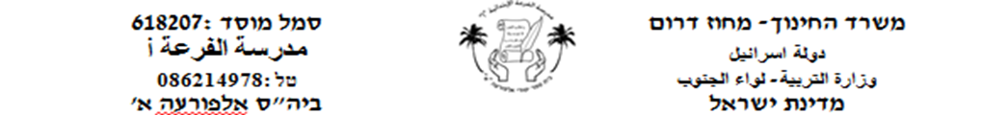

**טקסט "סוס"**

**תלמידים יקרים!בשיעור שעבר למדנו את המילים (في الدرس السابق تعلمنا الكلمات**

**קִרְאו אֶת השׁורות 3-5 טקסט "סוס" עמוד 104**

**طلابي الأعزاء! اقراوا الأسطر 3-5 טקסט "סוס" صفحة 104**

**עֲנוּ עַל הַשְׁאֵלוֹת הבָּאוֹת أجيبوا عن الأسئلة التالية**

**1) מָה עוֹשֶׂה הַסוּס כְּשֶׁהוּא נָח אוֹ יָשֵׁן?**

**_________________________________________**

**2) בְּמָה מְכֻסֶה גופוֹ שֶׁל הַסוּס?**

**_________________________________________**

**3) מָה יֵשׁ עַל הרֹאשׁ וְעַל הצוואר שֶׁל הַסוּס?**

**_________________________________________**

**4) מָה יֵשׁ בִּזְנָבוֹ שֶׁל הַסוּס?**

**_________________________________________**

**5) מָה עוֹשֶׂה הַסוּס בְּעֶזְרת הַזָנָב?**

**_________________________________________**